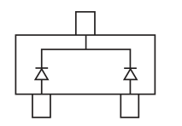除了专用集成电路，分立元件有三类。

**第一类**

就是两个二极管，如右图所示，适合：两个输入等电压的情况

适合5V以下电路，尤其是3.3V及以下的，小功率。

**第二类**

下面四个电路，除了第四个，上面的输入是主输入，另一个是副输入。适合10V以内电路，并且需要主路的电压相等或者高于副路的电压。如果副路电压高于主路，那么副路还是会输出到后面。

经查阅，肖特基二极管压降一般为0.55V~0.7V左右，而P-MOS的体二极管压降为1.2V~1.6V左右，压降比肖特基二极管大，所以当主、副路均有且相等时候，由主路向后供电。

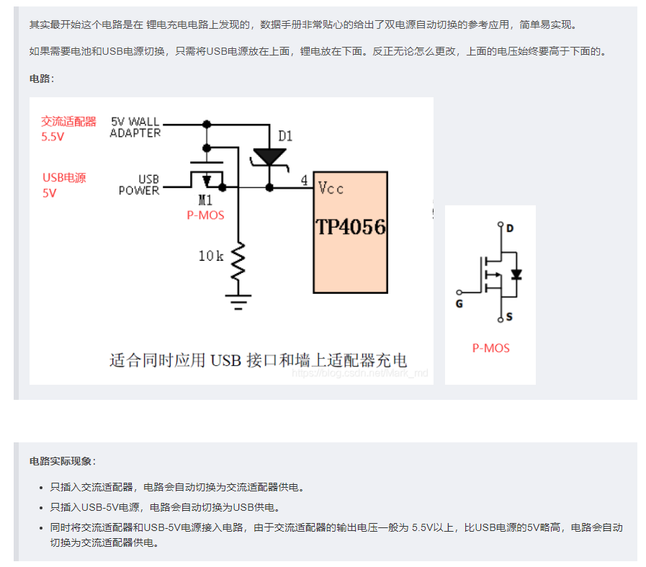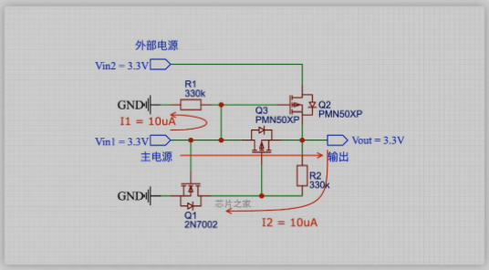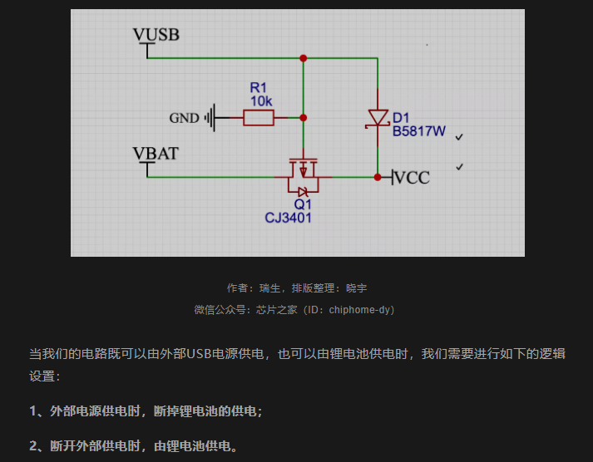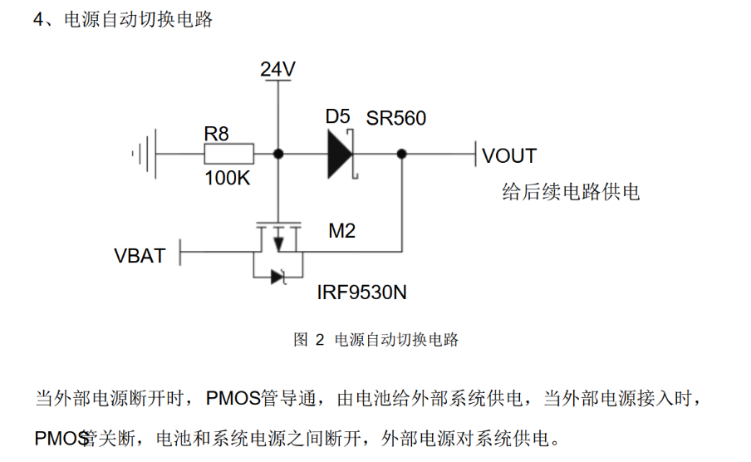适合5V及以上的电路，中功率。不要用于5V以下电路，因为考虑会导致P-MOS管导通不完全。

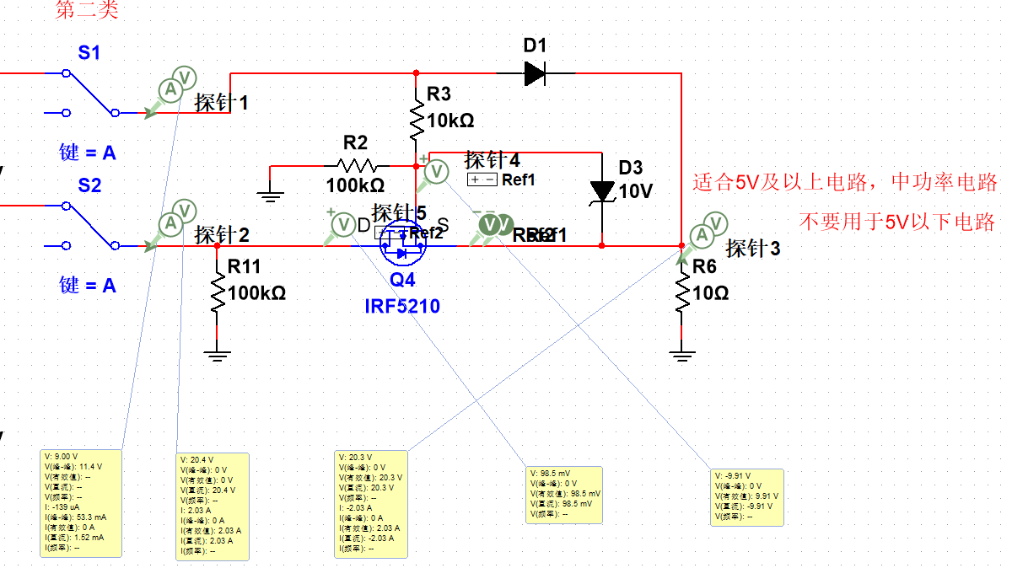第二类实际用电路仿真

第二类也可以适合1V~5V之间的电路，只要P-MOS选择开启电压小于1V即可，比如IRLML6401TRPBF 12V 内阻比AO3401低很多。

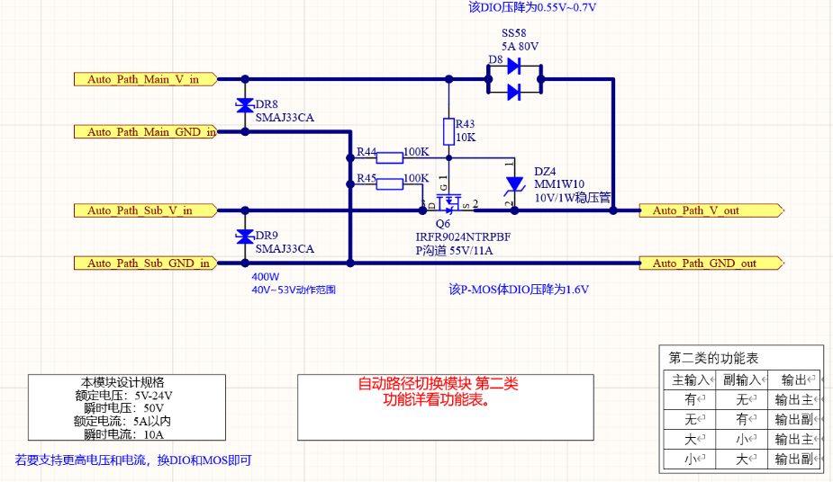实际电路原理图：

大功率版本：

5V到24V，10A以内

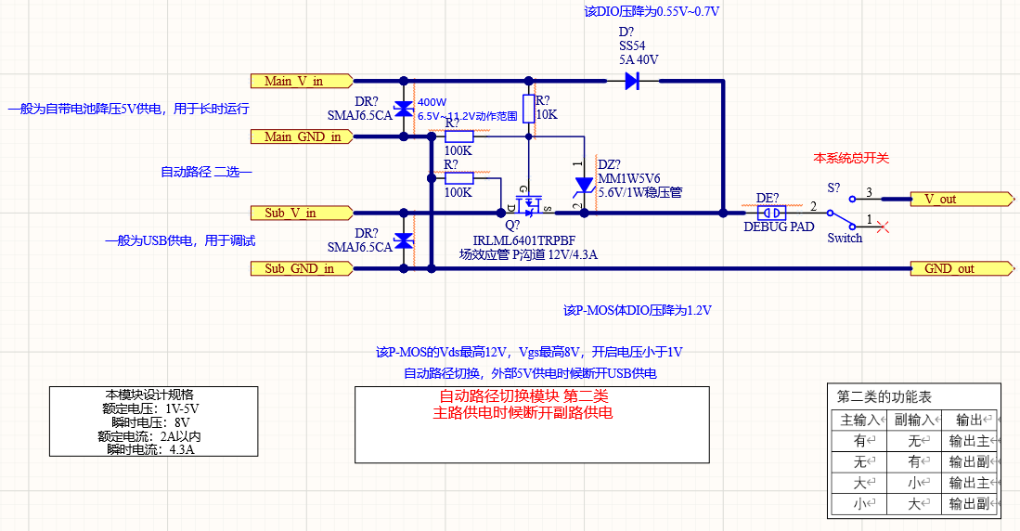小功率版本：1V到5V，3A以内。

**第三类**

自己设计一个，解决第二类的问题，那就是副路电压高于主路的时候，主路有电还会关闭副路，从而真正做到主路优先级高于副路。

适合5V及以上电路，中功率。不要用于5V以下电路。

只要主路电压高于0.7V左右，无论副路情况如何，均断开副路，只由主路向后供电。

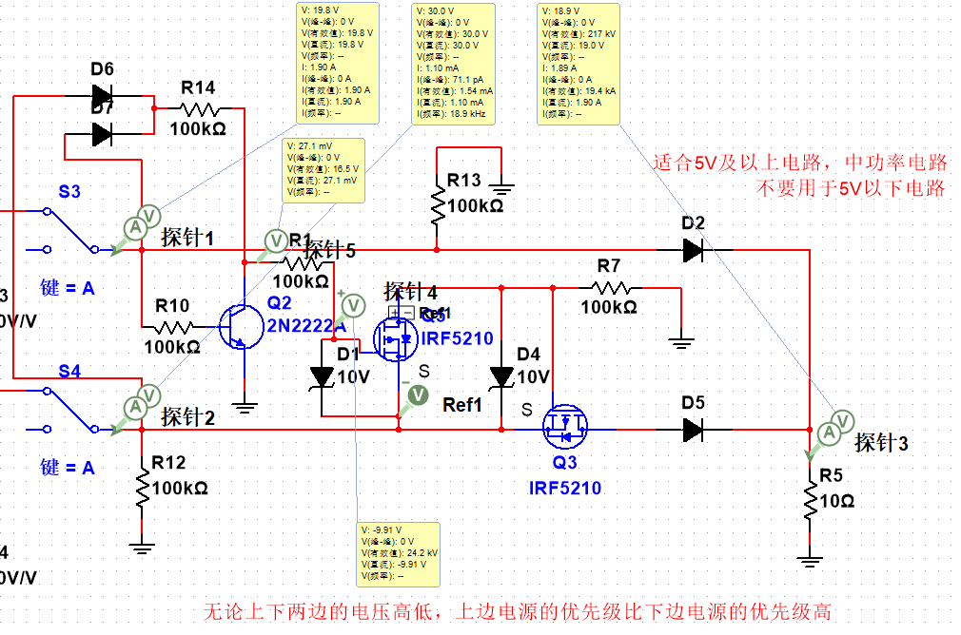第三类实际用电路

**三类简易电源轨路径自动切换电路的功能表对比**

第一类的功能表 第二类的功能表 第三类的功能表

|  |  |  |
| --- | --- | --- |
| 主输入 | 副输入 | 输出 |
| 有 | 无 | 输出主 |
| 无 | 有 | 输出副 |
| 大 | 小 | 输出主 |
| 小 | 大 | 输出副 |

|  |  |  |
| --- | --- | --- |
| 主输入 | 副输入 | 输出 |
| 有 | 无 | 输出主 |
| 无 | 有 | 输出副 |
| 大 | 小 | 输出主 |
| 小 | 大 | 输出副 |

|  |  |  |
| --- | --- | --- |
| 主输入 | 副输入 | 输出 |
| 有 | 无 | 输出主 |
| 无 | 有 | 输出副 |
| 大 | 小 | 输出主 |
| 小 | 大 | 输出主 |